Comunicado de imprensa Sulz am Neckar, junho 2017

Novo visual com a mesma função comprovada

Produtos de aço inoxidável KIPP: agora com o novo look fosco

Alavanca de aperto, alavanca excêntrica, puxadores industriais: muitos dos dispositivos de controle e operação comprovados da KIPP estão disponíveis a partir de agora com atraente visual em aço inoxidável. Os produtos jateados com superfície fosca são práticos, além de ampliar a linha de produtos. Eles apresentam vantagens adicionais como resistência à corrosão, durabilidade e um decente design.

Por motivos de higiene, é obrigatório o uso de produtos fabricados em aço inoxidável na indústria alimentícia ou química. Devido à sua alta durabilidade e possibilidade de higienização, são utilizados também nos setores de engenharia mecânica, precisamente nas áreas sensíveis ou para aplicação externa. Além disso, produtos em aço inoxidável se encontram aplicados na construção de veículos, assim como em equipamentos de armazenagem e operação.
Neste caso, a vantagem do material se sobressai: graças à superfície fosca, os dispositivos de controle e operação apresentam um design com fundo decente, ao contrário da versão polida. Além disso, o material não reflete, sendo de grande vantagem, quando equipamentos utilizam sensores óticos.
A partir de agora, a HEINRICH KIPP WERK oferece também todos os práticos manípulos estrela e de quatro pontas na versão de aço inoxidável e com rosca macho. Os pinos roscados são unidos mecanicamente ao corpo básico por meio de um pino de travessa. Desta maneira, é possível obter facilmente altos torques. Os novos produtos da KIPP em aço inoxidável já se encontram em estoque para entrega.

Caracteres com espaços:
Headline: 60 caracteres
Pre-head: 41 caracteres
Texto: 1.532 caracteres
Total: 1.633 caracteres

HEINRICH KIPP WERK KG
Stefanie Beck, Marketing
Heubergstraße 2
72172 Sulz am Neckar

Telefone: +49 7454 793-30
E-mail: stefanie.beck@kipp.com

Outras informações e fotos de imprensa
Veja www.kipp.com, região: Alemanha, Rubrica: News/área de imprensa

Foto

Produtos de aço inoxidável KIPP: agora com o novo look fosco.  Foto: KIPP  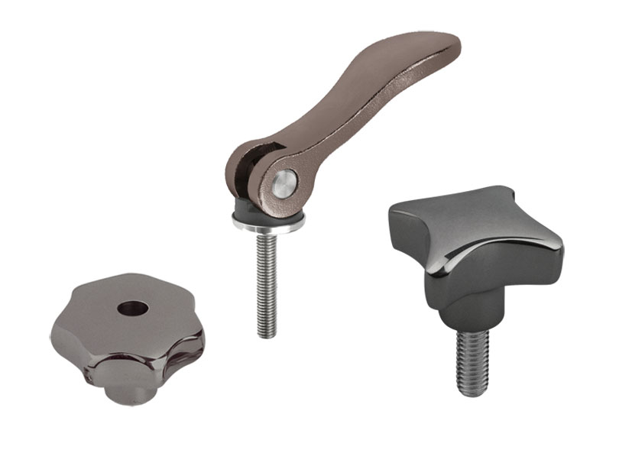 | Arquivo de imagem:  KIPP-Edelstahlprodukte-gestrahlt.jpg
Direitos de imagem: autorizado para publicação isenta de licença e de honorários em meios de comunicação especializados.
Com o pedido de indicação de fonte e documento.

